

**FACULTAD DE INGENIERÍA**

**Ingeniería de Sistemas e Informática**

**Título:**

**Proyecto: “Plataforma Interna de Gestión de Pedidos y Ventas para Sol y Mar Comida Marina”**

**(Tercer avance)**

**Alumnos:**

* **Pérez Tovar, Elian Jeanpierr U23220848**
* **Ramírez Gallegos, Braulio Joel** **U20305755**

**2025**

**Lima-Perú**

CAPITULO III

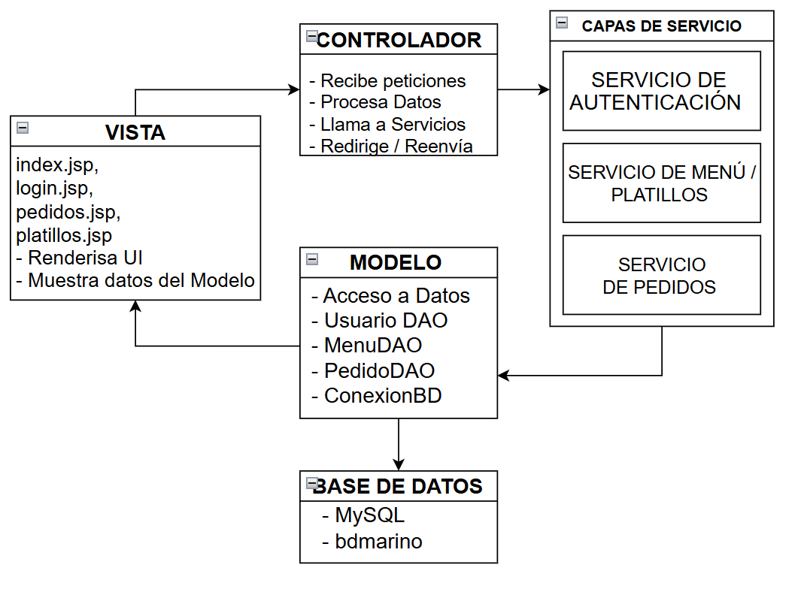3.1 Arquitectura y Construcción del Sistema.

Componentes y Principios SOLID:

VISTA (JSP / Interfaz de Usuario):

* Responsabilidad Única (SRP): Su única responsabilidad es mostrar la interfaz de usuario y los datos. No contiene lógica de negocio ni acceso a datos.
* Ventanas involucradas:
  + login.jsp: Inicio de Sesión
  + opciones.jsp: Ventana de Opciones / Menú Principal
  + platillos.jsp: Ventana de Platillos para Escoger
  + pedidos.jsp: Solicitud

CONTROLADOR (Servlets):

* Responsabilidad Única (SRP): Recibe las peticiones del usuario, valida la entrada, delega la lógica de negocio a la Capa de Servicios, y decide qué vista mostrar.
* Abierto/Cerrado (OCP): Con una buena estructura (usando un Servlet principal que delega acciones), puedes añadir nuevas acciones sin modificar su código principal.
* Ventana de Opciones y Platillos: Un único Servlet (MainController o GestionController) podría manejar varias acciones (accion=login, accion=mostrarMenu, accion=hacerPedido).

CAPA DE SERVICIOS (Lógica de Negocio):

* Inversión de Dependencias (DIP): Los controladores dependen de abstracciones de servicios (interfaces), no de implementaciones concretas, lo que facilita las pruebas y el cambio de implementaciones.
* Segregación de Interfaz (ISP): Si los servicios tienen muchas responsabilidades, se pueden dividir en interfaces más pequeñas y específicas.

MODELO (DAO - Data Access Object):

* Responsabilidad Única (SRP): Cada DAO (UsuarioDAO, MenuDAO, PedidoDAO) tiene la única responsabilidad de interactuar con la base de datos para una entidad específica. No contiene lógica de negocio.
* Abierto/Cerrado (OCP): Puedes añadir nuevos métodos de acceso a datos sin modificar el DAO existente.
* Inversión de Dependencias (DIP): La Capa de Servicios tiene que depender de interfaces de DAO, para facilitar el cambio de bases de datos o la simulación en pruebas.

BASE DE DATOS (MySQL):

FASE 1: Login de Usuario y Módulo de Pedido para Mesa

1. Módulo de Autenticación (Inicio de Sesión)

Vistas:

* login.jsp: Formulario para ingresar usuario y contraseña.
* opciones.jsp: La página a la que se redirige después de un login exitoso.

Modelo (DAO):

* Necesitarás una tabla de usuarios en bdmarino.
* UsuarioDAO.java: Con métodos como validarUsuario (String username, String password).

Capa de Servicios:

* ServicioAutenticacion.java: Con un método autenticar (String username, String password). Este servicio usará UsuarioDAO.

Controlador:

* LoginController.java (MainController que maneje la acción login):
  + Recibe los datos del formulario de login.jsp.
  + Llama al ServicioAutenticacion.
  + Si es exitoso, redirige a opciones.jsp.
  + Si falla, vuelve a login.jsp con un mensaje de error.

1. Módulo de Pedido para Mesa (Ventana de Platillos)

* Vistas:

- opciones.jsp: Para el menú principal, que tendrá un enlace para "Hacer Pedido" o "Ver Platillos".

- platillos.jsp: Muestra la lista de platillos disponibles (la tabla que ya intentaste mostrar).

* Modelo (DAO):

- MenuDAO.java: Con el método listar () que ya tienes.

- Tabla menú en bdmarino: Asegúrate de que tiene columnas como id, nombre, descripción, precio, fecha_creacion, imagen.

Capa de Servicios:

* ServicioMenu.java: Con un método obtenerTodosLosPlatillos(). Este servicio usará MenuDAO.
* Controlador:

MenuController.java (o tu MainController que maneje la acción mostrarPlatillos):

* + - Llama al ServicioMenu.
    - Obtiene la lista de platillos.
    - Pasa la lista a platillos.jsp (usando request.setAttribute y RequestDispatcher.forward).

**3.2 Estructura del Proyecto**

Esta estructura del proyecto está organizada en una aplicación web en Java con una clara separación entre las capas de presentación (JSP), lógica de negocio (Controlador), acceso a datos (DAO), y las entidades del modelo de datos. También se utiliza un servidor GlassFish y se conecta a una base de datos MySQL.

**3.3 Herramientas de desarrollo y sistemas de gestión de bases de datos**

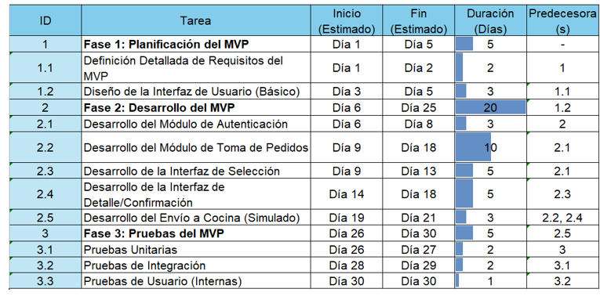**Diagrama GANTT**

Bibliografía

* All Pet Food Magazine. (2021). El Perú de las mascotas: el mercado Pet Food en 2021. Edición N° 9.
* Semana Económica. (2022). Industry Insights. pp. 29–36.
* Sodabathina, R., Singh, A., Stehle, J. (2022). Architecting near real-time personalized recommendations with Amazon Personalize. Amazon Web Services.
* Archenti, A. (2012). Metodología de las Ciencias Sociales. Buenos Aires: Cengage Learning.
* ISO/IEC/IEEE 29148:2018. Systems and software engineering — Life cycle processes — Requirements engineering. International Organization for Standardization.
* Balsamiq. (2023). Mockup Tools for UI Design. Disponible en: <https://balsamiq.com>